INDICAÇÃO Nº 1589/2017

Indica ao Poder Executivo Municipal a limpeza e retirada de mato e manutenção do prédio do antigo Posto Médico do Jd. das Laranjeiras, cito à Av. Alonso Keese Dodson, esquina com Rua Urandi, Jd. das Laranjeiras.

Excelentíssimo Senhor Prefeito Municipal,

Nos termos do Art. 108 do Regimento Interno desta Casa de Leis, dirijo-me a Vossa Excelência para solicitar a limpeza de mato e lixo, bem como a manutenção do prédio do antigo Posto Médico do Jd. das Laranjeiras, cito à Av. Alonso Keese Dodson, esquina com Rua Urandi, Jd. das Laranjeiras.

Justificativa:
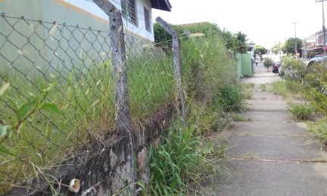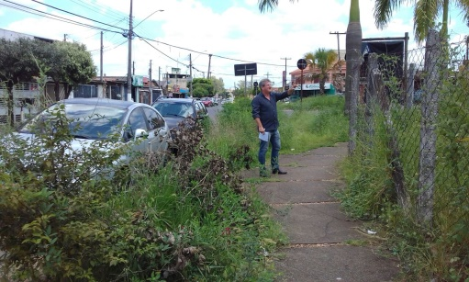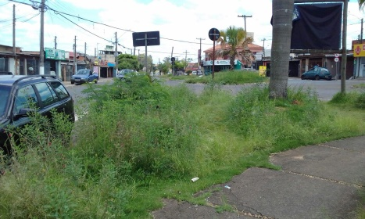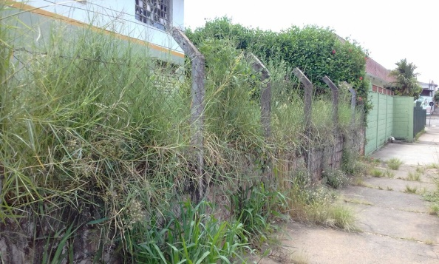
(fotos do local)
Conforme relatos dos moradores daquele bairro e verificando “in loco”, verificamos que o prédio está abandonado, vidros quebrados, muito mato. Dessa forma, há muita reclamação dos munícipes pelo abandono do prédio público.

Plenário “Dr. Tancredo Neves”, em 10 de fevereiro de 2017.

Paulo Cesar Monaro

Paulo Monaro

-Vereador Líder Solidariedade-

